UNIVERSIDAD NACIONAL DEL SANTA

FACULTAD DE INGENIERIA

E.A.P. INGENIERIA EN ENERGIA

LABORATORIO DE ELECTRICIDAD

GUIA DE PRACTICA: EVALUACIÓN DE PUESTAS A TIERRA

- OBJETIVO:
Determinar las características eléctricas de funcionamiento de un sistema de puestas a tierra momentáneas singulares o pruebas automáticas de 3 minutos, utilizando el método de tres terminales. Para medir la resistencia eléctrica de sistemas de puesta a tierra de edificios públicos y privados, en tres escalas y voltaje de CA hasta 200 V; además para: estimar la resistencia de tierra de una subestación o torre de transmisión, calcular el acoplamiento inductivo entre circuitos de comunicación y una torre cercana, diseñar sistemas catódicos de protección, y levantamientos geológicos.

II. ELEMENTOS A UTILIZAR:
- Sistemas de puesta a tierra del campus de la UNS.
- Un Telurómetro Extech Modelo 382152
- Alicate de electricista de 6 “
- Un llave francesa de 6”

III. PROCEDIMIENTOS
- Seguridad
  - No usar el instrumento en exteriores cuando haya la posibilidad de lluvias.
  - No usar el instrumento si el electrodo de puesta a tierra se encuentra conectado al conductor de puesta a tierra.
  - Respetar la normatividad vigente en seguridad eléctrica

2. Diagrama de conexión de prueba
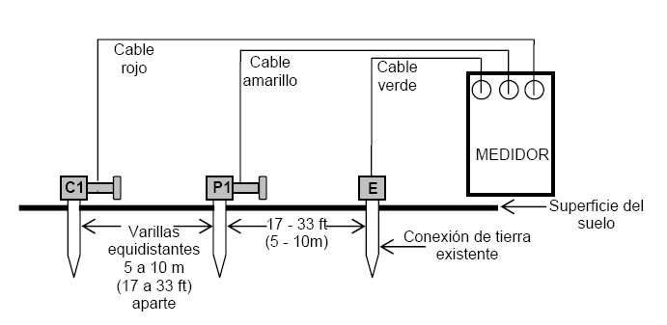
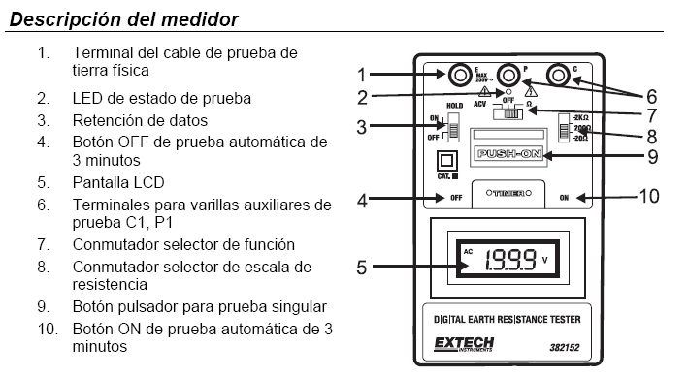

3. Preparación y montaje de la prueba
a) Conecte los cables de prueba al medidor como sigue:
• Cable verde a la terminal 'E'
• Cable amarillo a la terminal 'P'
• Cable rojo a la terminal 'C'
b) Inserte las varillas auxiliares de tierra C1 y P1 (incluidas) en la tierra. Alinee las varillas equidistantes a la conexión de tierra existente y en línea recta como se indica en el diagrama anterior.
c) Asegure que las varillas estén separadas entre 5 y 10 metros. Si las varillas auxiliares son colocadas muy cerca de la varilla de tierra, se obtendrán medidas imprecisas.
d) Conecte las abrazaderas de los cables de prueba a las varillas de tierra y la varilla de tierra existente como se muestra en el diagrama.

- Prueba de voltaje de tierra
a) Fije el conmutador de funciones del medidor a la posición V CA.
b) Presione la tecla «PUSH-ON» para realizar una única prueba momentánea.
c) Presione las teclas «PUSH-ON» y «TIMER ON» simultáneamente para iniciar una prueba de 3 minutos. La prueba de 3 minutos se apaga automáticamente después de 3 minutos. Presione la tecla «Timer OFF» para terminar una prueba automática en cualquier momento.
d) El LED de estado de prueba del panel frontal se iluminará si la prueba funciona correctamente. Si el LED no se ilumina revise la existencia de problemas como circuitos abiertos o condiciones de sobrecarga.
e) Note la lectura del LCD.
f) Confirme que la medida de voltaje sea menor a 10 V AC; ya que de otra manera no sen pueden tomar lecturas precisas de la resistencia de tierra física. Si hay voltaje presente (mayor a 10 V CA), deberá encontrar la fuente del voltaje y corregir antes de
continuar con la prueba.
- Prueba de resistencia de tierra
a) Fije el selector de función en la posición ohms y fije el conmutador de escala de resistencia en la escala apropiada.
b) Presione la tecla «PUSH-ON» para realizar una prueba única momentánea
c) Presione las teclas «PUSH-ON» y «TIMER ON» simultáneamente para iniciar una prueba de 3 minutos. La prueba de 3 minutos se apaga automáticamente después de 3 minutos. Presione la tecla «Timer OFF» para terminar una prueba automática en cualquier momento.
d) Note la lectura del LCD. El LED de estado de prueba del panel frontal se iluminará si la prueba funciona correctamente. Si el LED no se ilumina revise la existencia de problemas como circuitos abiertos o condiciones de sobrecarga.
e) Si detecta alta resistencia, note el valor y tome los pasos apropiados para corregir la conexión a tierra si es necesario.
- Las lecturas de “1” Ω son típicas cuando los cables de prueba no están conectados al medidor.

III. CUESTIONARIO
  - ¿Para que sirve el sistema de puestas a tierra?
  - Explicara las bases teóricas del ensayo de puesta tierra.
  - ¿Cuántos sistemas de puesta a tierra existen?
  - ¿Cuándo se determinará un mantenimiento preventivo?
  - ¿Cuándo se determinará un mantenimiento correctivo?
  - ¿En caso de tener alta resistividad que acciones deben tomar?
  - Recolectar y tabular los datos de pruebas de voltaje a tierra.
  - Recolectar y tabular los datos de pruebas de resistencia a tierra.
  - Calcular la resistividad del terreno.
  - Conclusiones y recomendaciones de la práctica realizada.

